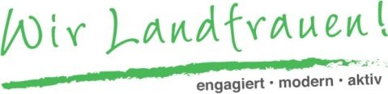

Wir kennzeichnen die in unseren Backwaren enthaltenen Allergene.

Ob das von Ihnen gewünschte Gebäck Allergene enthält, können Sie in einer Kladde an der Kasse ersehen.

